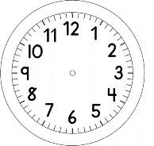

INÍCIO:

MATEMÁTICA
OBSERVE O GRÁFICO DA FRUTA PREFERIDA DA TURMA DO 1º ANO.

QUAIS FORAM AS FRUTAS APRESENTADAS PARA A VOTAÇÃO?
________________________________________________________________________________________________________________________
QUAL FOI A FRUTA QUE MAIS TEVE O VOTOS DAS CRIANÇAS?
___________________________________________________________________
QUAL FOI A FRUTA QUE RECEBEU MENOS VOTOS DAS CRIANÇAS?
___________________________________________________________________
QUAL FOI A QUANTIDADE DE VOTOS QUE A LARANJA RECEBEU?
QUANTOS VOTOS FALTAM PARA O ABACAXI TER A MESMA QUANTIDADE DE VOTOS QUE O MAMÃO?
QUANTAS CRIANÇAS PARTICIPARAM DA VOTAÇÃO?

